QoE Dashboard
В данном разделе собран набор всех отчетов-видежтов, имеющихся в системе. Виджеты можно перемещать, добавлять (путем переноса из правой части в левую), удалять.
Для перехода в раздел откройте меню QoE Аналитика и нажмите Дашборд.
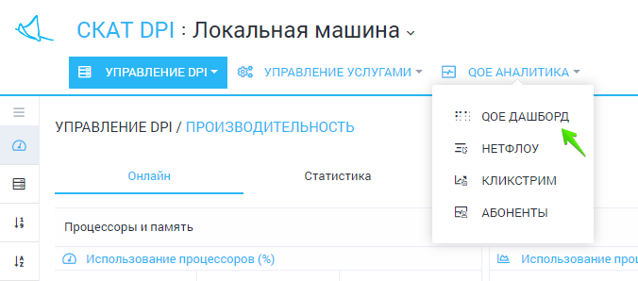
Откроется раздел как на картинке ниже.


